人民卫生出版社
数据治理平台一期项目
系统测试报告
2026年6月

1. 测试概述

1.1 测试范围

项目 | 说明
测试日期 | 2026-06-11（统计日期），校验执行 2026-06-12 06:00
测试环境 | 生产环境
测试系统 | 13 个业务系统
测试表数 | 146 张 ODS 表
测试类型 | 数据同步完整性校验（源端行数 vs ODS 行数）

1.2 测试环境

组件 | 地址
DolphinScheduler | 192.168.108.142
Doris FE | 192.168.108.144:9030
SeaTunnel | DS Worker 共用
源端 Oracle | 192.168.0.164:1521/orcl

1.3 测试方法
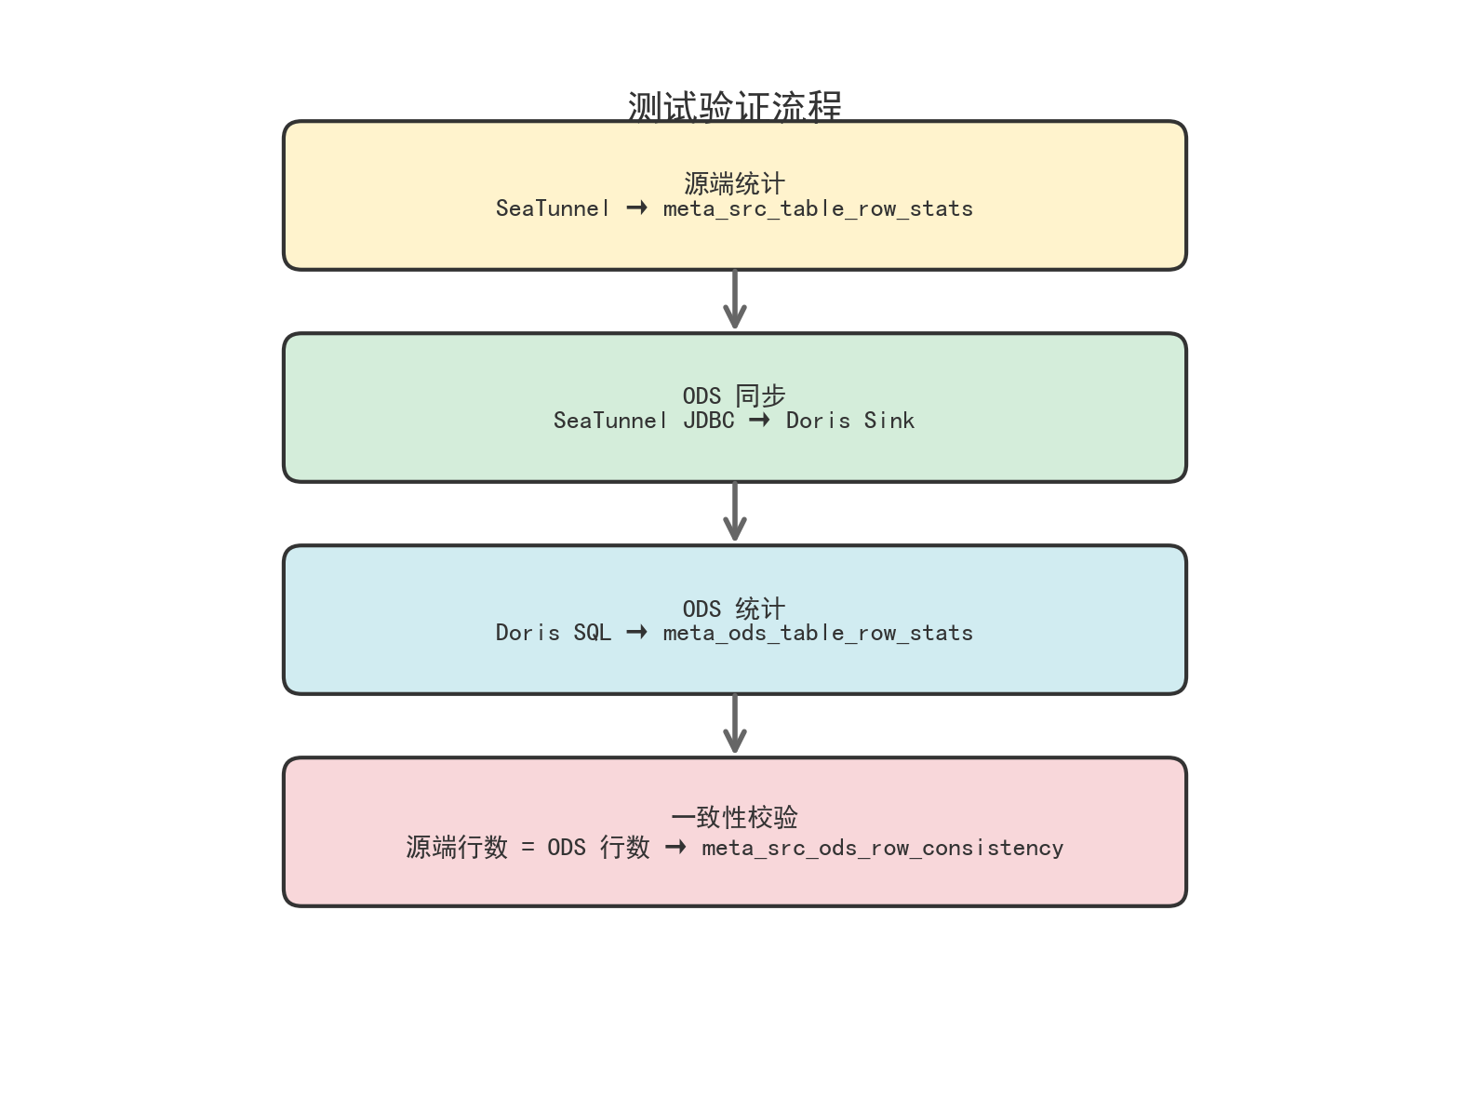

采用三层验证体系：

2. 测试结果汇总

序号 | 系统 | 标识 | 表数 | 一致 | 一致率
1 | 电子书 | ORACLE_DZS | 2 | 2 | 100%
2 | 题库 | ORACLE_JYTK | 9 | 9 | 100%
3 | 考试网 | ORACLE_EXAM | 32 | 32 | 100%
4 | 慕课 | MYSQL_MK | 12 | 12 | 100%
5 | PBL | ORACLE_PBL | 20 | 20 | 100%
6 | 青年医生训练营 | ORACLE_QNYS | 3 | 3 | 100%
7 | 影像库（病例库） | ORACLE_PMPH_MEDICINE_IMAGE | 8 | 8 | 100%
8 | 影像库（补充） | ORACLE_YX_SUPP | 4 | 4 | 100%
9 | 医学在线 | ORACLE_MEDICALONLINE | 17 | 17 | 100%
10 | 知识管理 | MYSQL_ZSGL | 18 | 18 | 100%
11 | 资源库 | ORACLE_RICHMEDIA | 11 | 11 | 100%
12 | 增值服务 | ORACLE_ZZFW | 3 | 3 | 100%
13 | 增值服务资源库 | ORACLE_ZZFWZYK | 7 | 7 | 100%
**合计** | **146** | **146** | **100%**

3. 数据量级统计

3.1 超大表（> 1000 万行）

表 | 系统 | 行数 | 校验结果
ZEPaperQuestionRela | 考试网 | 46,047,846 | ✅ 一致
tk_product_resource | 题库 | 22,254,591 | ✅ 一致
zmdirectory | 医学在线 | 13,244,009 | ✅ 一致
zmdirectory | 增值服务资源库 | 13,068,664 | ✅ 一致
book_catalog_item | 知识管理 | 11,881,741 | ✅ 一致
released_knowledge_field | 知识管理 | 7,485,194 | ✅ 一致

3.2 大表（100 万 ~ 1000 万行）

表 | 系统 | 行数 | 校验结果
zmbooksourceitem | 增值服务资源库 | 5,486,041 | ✅ 一致
tk_question_mark_syllabus | 题库 | 5,203,859 | ✅ 一致
tk_question_choices | 题库 | 4,971,735 | ✅ 一致
tk_question | 题库 | 3,530,229 | ✅ 一致
zmbooksource | 增值服务资源库 | 2,630,776 | ✅ 一致
course_content | 慕课 | 2,065,750 | ✅ 一致
ZEPaper | 考试网 | 1,690,044 | ✅ 一致
zmimage | 医学在线 | 1,626,002 | ✅ 一致
zmliterature | 医学在线 | 1,522,223 | ✅ 一致
tk_question_type | 题库 | 1,504,714 | ✅ 一致
book_article | 知识管理 | 1,115,249 | ✅ 一致

4. 性能数据

4.1 同步配置

参数 | 值 | 说明
并行度 | 1~2 | 保守配置，保护源库
fetch_size | 20000 | 批量读取
doris.batch.size | 2000 | 单批写入
数据写入模式 | DROP_DATA / APPEND_DATA | 全量 / 增量

4.2 大表同步性能

表 | 行数 | 耗时 | 说明
ZEPaperQuestionRela | 4,600 万 | 增量模式，< 5 min | 每日增量同步
tk_product_resource | 2,225 万 | < 30 min | 全量同步
zmdirectory | 1,324 万 | < 20 min | 全量同步
book_catalog_item | 1,188 万 | < 20 min | 全量同步
released_knowledge_field | 748 万 | < 15 min | 全量同步

5. 测试结论

测试结论：✅ 通过

说明：

1. 13 个业务系统 146 张表全部通过一致性校验，一致率 100%

2. 涵盖 Oracle 和 MySQL 两种源端类型，全量+增量两种同步模式

3. 最大单表 4,600 万行（ZEPaperQuestionRela）校验通过，证明平台在千万级数据量下准确可靠

4. 每日自动化校验流程稳定运行，源端 → ODS 数据完整性得到充分验证

6. 变更记录

日期 | 版本 | 变更内容 | 作者
2026-06-12 | V1.0 | 基于 2026-06-11 一致性校验数据生成，146 表全部通过 | -

